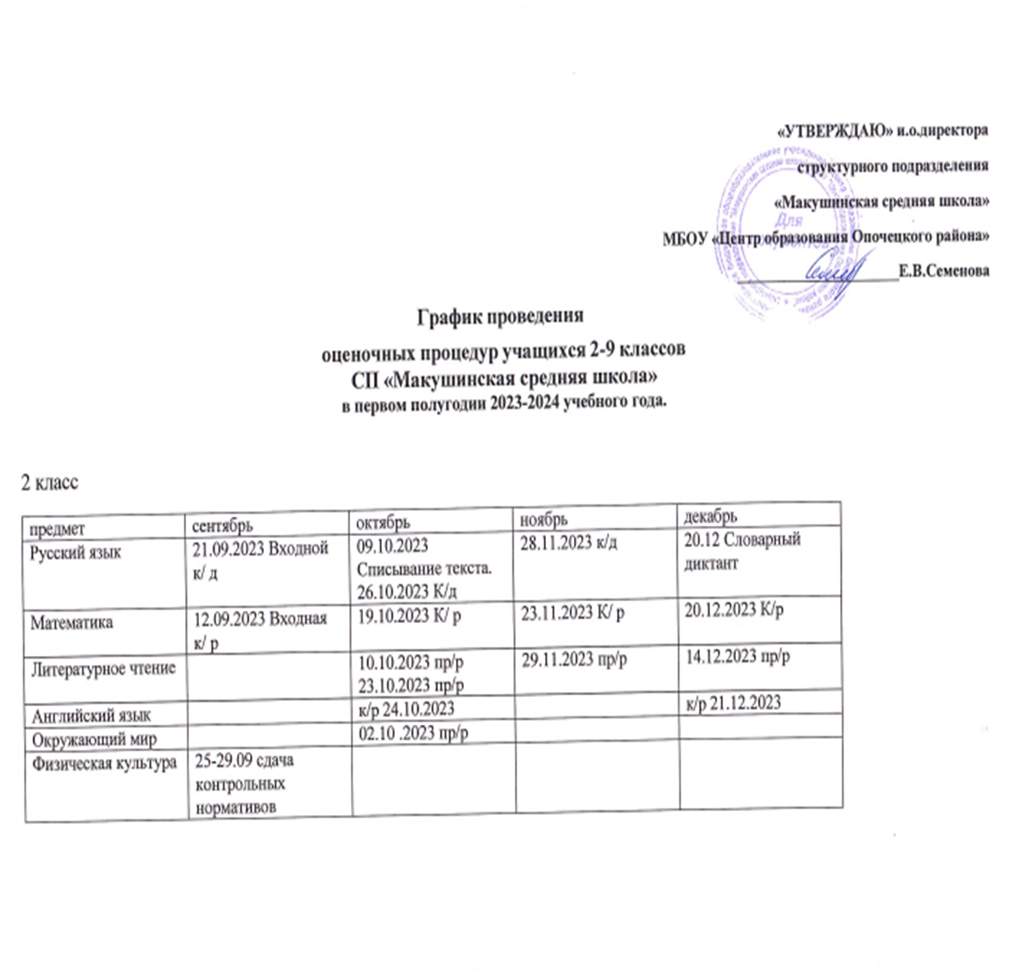

3 класс
Учебный предмет | сентябрь | октябрь | ноябрь | декабрь
Русский язык | 13.09.2023 Входной к/ д | 19.10.2023 к/д |  | 07.12.2023 пр/р
Английский язык |  | к/р 25.10.2023 |  | к/р 27.12.2023
Математика | 14.09.2023 Входная к/р | 17.10 К/р |  | 19.12.2023 к/р
Литературное чтение |  | 10.10.2023 Пр/ р | 21.11.2023 пр/ р | 13.12.2023 пр/р 26.12.2023 Проверка навыка техники чтения
Окружающий мир |  | 18.10.2023 пр/р
Физическая культура | 25-29.09 сдача контрольных нормативов

4 класс
предмет | сентябрь | октябрь | ноябрь | декабрь
Русский язык | 20.09.2023 Входной к/д | 04.10.2023 к/д  19.10.2023 к/д |  | 08.12.2023 Списывание текста.  22.12.2023 к/д
Математика | 14.09.2023 Входная к/ р | 11.10 2023 К/р | 24.11 К/ р
Английский язык язык |  |  | к/р 21.11.2023 | к/р 28.12.2023
Литературное чтение |  | 17.10.2023 пр/р | 23.11.2023 пр/р | 20.12 .2023  Пр/р
Окружающий мир |  |  |  | 19.12 пр/р
Физическая культура | 25-29.09 сдача контрольных нормативов

5 класс
предмет | сентябрь | октябрь | ноябрь | декабрь
Русский язык | к/д 13.09.2023  РКМ 26.09.2023 |  | к/д 29.11.2023 | к/соч. 06.12.2023  к/р 19.12.2023
Математика |  |  | к/р 09.11.2023  к/р 17.11.2023  пр/р 28.11.2023
Немецкий язык | к/р 28.09.2023 | к/р 19.10.2023 | к/р 23.11.2023 | к/р 07.12.2023
Литература
Биология |  |  | к/тест 07.11.2023
Информатика
История | Тест 21.09.2023 | к/р 26.10.2023 |  | к/р 14.12.2023
География
Физическая культура | 25-29.09 сдача контрольных нормативов
ОБЖ
Музыка |  |  |  | Тест 28.12.2023

6 класс
предмет | сентябрь | октябрь | ноябрь | декабрь
Русский язык | к/д 13.09.2023 | к/р 19.10.2023 | к/соч. 20.11.2023  к/р 23.11.2023 | к/р 14.12.2023
Математика |  | к/р 12.10.2023 |  | к/р 15.12.2023  пр/р 21.12.2023
Немецкий язык |  | к/р 05.10.2023  к/р 26.10.2023 | к/р 21.11.2023 | к/р 05.12.2023  к/р 26.12.2023
Литература |  |  | к/соч. 24.11.2023
Биология
Информатика
История |  | Тест 02.10.2023 |  | Тест 04.12.2023  к/р 18.12.2023
Обществознание |  |  |  | Тест 07.12.2023  к/р 14.12.2023
География
Технология
Физическая культура | 25-29.09 сдача контрольных нормативов
ОБЖ
ИЗО
Музыка |  |  |  | Тест 28.12.2023

7 класс
предмет | сентябрь | октябрь | ноябрь | декабрь
Русский язык | к/р 12.09.2023  к/соч. 18.09.2023 | к/соч. 03.10.2023  к/соч. 16.10.2023 | к/изл. 28.11.2023 | к/соч. 20.12.2023
Алгебра | к/р 27.09.2023 | к/р 25.10.2023 | к/р 29.11.2023 | к/р 22.12.2023
Геометрия |  | к/р 05.10.2023 |  | к/р 19.12.2023
Немецкий язык | к/р 19.09.2023 | к/р 11.10.2023 | к/р 08.11.2023 | к/р 12.12.2023
Литература |  | к/соч. 04.10.20232
Биология
Информатика |  |  | Тест 15.11.2023
Физика |  | к/р 06.10.2023 |  | к/р 05.12.2023
История |  | Тест 13.10.2023 |  | к/р 06.12.2023
Обществознание |  |  |  | к/р 21.12.2023
География |  | к/р 02.10.2023 |  | к/р 25.12.2023
Физическая культура | 25-29.09 сдача контрольных нормативов
Музыка |  |  |  | Тест 29.12.2023
Технология |  | к/р 18.10.2023 | к/р 16.11.2023
8 класс
предмет | сентябрь | октябрь | ноябрь | декабрь
Русский язык | к/д 15.09.2023 | к/соч.09.10.2023  к/изл. 23.10.2023 |  | к/изл. 08.12.2023
Алгебра | к/р 29.09.2023 | к/р 25.10.2023 |  | к/р 06.12.2023  к/р 20.12.2023
Геометрия |  | к/р 19.10.2023 |  | к/р 19.12.2023
Немецкий язык | к/р 19.09.2023 | к/р 24.10.2023 | к/р 29.11.2023
Литература |  |  | к/соч. 08.11.2023 | к/соч. 27.12.2023
Биология |  |  | к/р 08.11.2023
Химия |  |  | к/р 16.11.2023
Информатика |  | к/р 10.10.2023 |  | к/р 19.12.2023
Физика |  | к/р 20.10.2023 |  | к/р 05.12.2023  к/р 22.12.2023
История |  | Тест 12.10.2023 | Тест 23.11.2023 | Тест 12.12.2023  к/р 14.12.2023
Обществознание |  |  | Тест 24.11.2023 | к/р 01.12.2023
География |  | к/р 16.10.2023
Физическая культура | 25-29.09 сдача контрольных нормативов
ОБЖ
Технология |  | к/р 11.10.2023 |  | к/р 13.12.2023
Музыка |  |  |  | Тест 29.12.2023

9 класс
предмет | сентябрь | октябрь | ноябрь | декабрь
Русский язык | к/р 21.09.2023 | к/изл. 03.10.2023  к/соч. 24.10.2023 | к/соч. 09.11.2023 | к/р 07.12.2023  к/соч. 18.12.2023
Родной язык |  | к/р 13.10.2023 | к/р 17.11.2023 | к/р 29.12.2023
Родная литература
Алгебра | к/р 27.09.2023 | к/р 25.10.2023 |  | к/р 06.12.2023
Геометрия |  |  | к/р 14.11.2023 | к/р 21.12.2023
Немецкий язык | к/р 26.09.2023 |  | к/р 15.11.2023  к/р 29.11.2023
Второй иностранный язык (английский)
Литература | к/соч. 13.09.2023
Биология |  | к/р 10.10.2023 | к/р 28.11.2023
Химия | к/р 18.09.2023 |  | к/р 09.11.2023
Информатика |  |  |  | к/р 22.12.2023
Физика |  | к/р 04.10.2023 | к/р 23.11.2023 | к/р 27.12.2023
История |  | тест 06.10.2023 |  | Контрольн.тест. 22.12.2023
Обществознание |  |  |  | к/р 25.12.2023
География |  | к/р 23.10.2023
Физическая культура | 25-29.09 сдача контрольных нормативов

